Социальные сети: зло или благо для «пальцевого» поколения? Текстить, лайкать, френдить и фоллоуверить – смысл современной жизни?

Тот, кто никогда не посетил ни одну социальную сеть и не использовал социальные СМИ, тот первым может кинуть в меня флешкой. На самом деле настоящий вопрос не о том, были ли мы там, а как такую прочную и никуда неубегающую реальность, как нечто эфемерное, как социальные сети, да и сам интернет научиться использовать во благо?
Трудно поверить, что мы, поколение, рожденное в 70-е еще прошлого тысячелетия, выросли без интернета, мобильных, планшетников, а самое главное - БЕЗ социальных сетей. Наши дети - поколение «пальцевое». С друзьями они разговаривают посредством sms, а принадлежность к одной из социальных сетей сегодня также обыденно и стандартно, как наличие дома уборной. И эта аналогия не случайна. Интернет – это большая выгребная яма. Взрослые научились читать между строк, контролировать свое времяпровождение на сайтах, по запятой узнавать опасность. Для детей и подростков социальные сети - это всего лишь продолжение «пальцевого» общения и интернетного мира с кино, музыкой, фотографиями и словами.
Запретить социальные сети легче всего. Но воспитание – это диалог родителя и ребенка и нахождение возможных компромиссов. Мы вместе с дочкой открыли паспорт на Фейсбуке в прошлом году в почти ее 13 лет, вместе установили пароль и самый высоки уровень конфиденциальности. Она проводит там не более 15 минут в день. Временного ограничения нет, но на неделе у нее много домашних заданий и немного кружков.
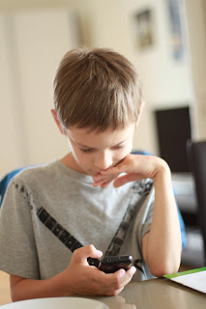
Чем же опасны социальные сети для подростков:
· Участие в кибернетической травле (cyber bulling) в роли подстрекателя-заводилы или жертвы, пожалуй, одно из самых опасных времяпровождений в социальных сетях. Обычно этим грешат девочки. Беседуйте со своим ребенком о том, что она пишет в интернете, что ей пишут другие девочки. Не пускайте на самотек.
· Может произойти развитие интернет зависимости. В основном, таким страдают игроманы и форуманы. Но есть и социосетеманы. Наверное, каждый знает историю о соседе-подростке, намертво засевшем за компьютером, который заменяет реальность. Я встретила такого Эрика, прочно засевшего в подвале родительского дома 10 лет тому назад. Увы, но родители много работали, а «последыша» баловали и старшие дети, и папа с мамой. В этом бы случае ограничение во времени могло бы остановить болезнь, но родители, устав от скандалов, перестали вмешиваться.
· Может произойти развитие фобий и болезней. Одна из дочерей моей знакомой заболела анорексией после того, как ее подруги «раскомментировали» в пух и прах ее фотографии. Разумеется, это было лишь финальной точкой в поведении неуверенного в себе подростка. К счастью, мама поймала болезнь в самом начале, сейчас девочка уже начала потихоньку кушать.
· Секстинг в виде СМС и ММС, или фривольная переписка с сексуальным подтекстом и пересылка неоднозначных фотографий может привести к тому, что репутации будет подмочена. Стоит объяснить подросткам, что нельзя никогда посылать недвусмысленные фотографии или фривольности, как бы им этого бы ни хотелось. И повторяйте, повторяйте, повторяйте, что ничто никуда не исчезает! Сейчас Вы мне скажете, что на разговоры нет времени. Поверьте мне, утренняя регулярная блиц промывка мозгов за завтраком, в машине по дороге в школу или после – не требует много времени. Вы никогда не узнаете, если именно полураздетое и полупьяное фото столетней давности на Фейсбуке стоило Вашей дочери поступления в ВУЗ ее мечты.
· Необдуманные поступки часто заканчиваются очерненной репутацией или небезопасной ситуацией. Помните подростков, случайно позвавших к себе на день рождение всех жителей Фейсбука? Разгром в округе явился результатом такого празднования.

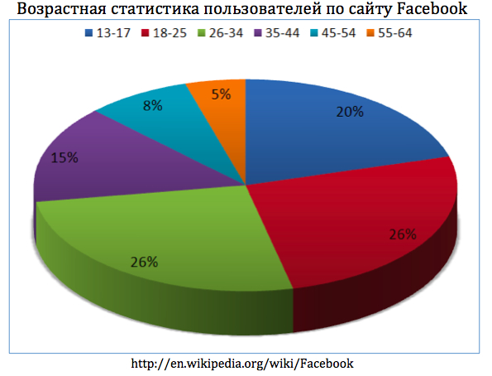
· Длительное сидение за компьютером, планшетником или телефоном может привести к ухудшению здоровья, в том числе зрения, осанки, спазмам в руках и кистях, так называемая «болезнь программиста».
· Можно встретить «плохих взрослых», обычно мужского пола, которые под видом подростков будут приглашать вашего наивного ребенка выйти из виртуального пространства и пойти с ним на реальную тусню. Статистика по преступным действиям взрослых против малолетних и подростков, которых они встретили в сети, зашкаливает. Эти мерзостные людишки посылают детям липовые фото, подделывают стиль письма, завлекают невинных жертв в свои сети. Знайте, с кем «чатуются и эсэмесятся» Ваши дети!
В завершение я предлагаю Вашему вниманию практически советы по «укрощению социального дракона»:
· Ограничивайте время, проведенное в социальных сетях. Разумеется, одним детям достаточно доверия, другим нужен автоматический программный ограничитель. Даже при полном доверии, я периодически проверяю историю посещения сайтов в компьютере моих детей: золотое правило доверяй, но проверяй позволяет мне знать, что происходит.
· Выбирайте простую модель телефон без выхода в интернет.
· Устраивайте каникулы для гаджетов. Наш «Айпадя» периодически отправляется в отпуск. Дети сами просят убрать его на полочку шкафа, где лежат купальники, отсюда и пошло название «отпуск».
· Ограничивайте количество гаджетов и желание купить новенькое свеженькое. Телефон не хлеб, не засохнет.
· Возьмите за правило ничего в интернете сразу не отсылать. Посчитайте хотя бы до трех. Словом можно убить, покалечить, испортить свое будущее и так же сесть за слова в тюрьму.
Паня Джэйн, БизнесЕва, «Canada School Camp»

